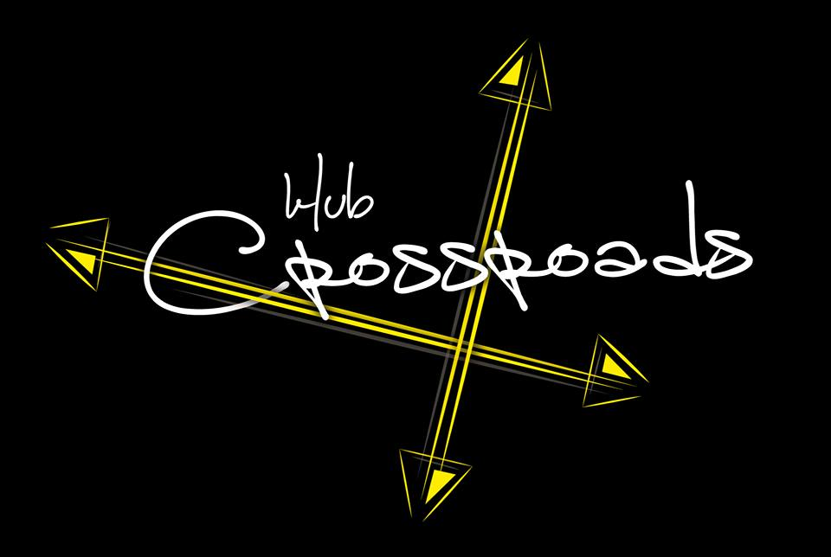
Plány 12.5 – 23.6 pro Klub Crossroads v Horní Krupé
Klub Crossroads pro lidi ve věku 14-25 let
- 12.5 – Cross VillageGolf
  - 18:00 v zasedací místnosti v KD HK, 18:30 start na návsi
  - občerstvení, hudba, hry a deskovky
  - speciální téma: MiniVillageGolf
  - více na adrese: https://www.facebook.com/CrossHK/
- 19.5 - JamCross
  - 18:00 v KD HK
  - občerstvení, hudba, hry a deskovky
  - speciální téma: Jamming – vyzkoušíme různé hudební nástroje možná se i na nějaké naučíme! + hudební soutěže
  - více na adrese: https://www.facebook.com/CrossHK/
- 26.5 – Klub Crossroads není!
  - Festival Na Výšinách
  - více na adrese: http://www.navysinach.cz/

- 2.6 - BananaParty
  - 18:00 v KD HK
  - občerstvení, hudba, hry a deskovky
  - speciální téma: Banány – všelijaké hry, soutěže a občerstvení s tématikou banánů!
  - více na adrese: https://www.facebook.com/CrossHK/
- 9.6 – SurvivourWeekend
  - víkendová akce klubu Crossroads HK
  - speciální téma: Kdo přežije! – spoustu her a soutěží na toto téma
  - místo, čas a další informace budou upřesněny na FB stránkách
  - více na adrese: https://www.facebook.com/CrossHK/

- 16.6 - WaterCross
  - 18:00 v zasedací místnosti v KD HK a v parku
  - občerstvení, hudba, hry a deskovky
  - speciální téma: Vodní hry – spoustu her a soutěží s vodní tématikou (balónky, pistolky..)!
  - více na adrese: https://www.facebook.com/CrossHK/

- 23.6 – Picnic&Sport Cross
  - 18:00 ve velkém sálu KD HK a na velkém hřišti
  - společná akce Klubu Crossroads HK, Chotěboř a CBHB!
  - speciální téma: Sporty a relax
  - více na adrese: https://www.facebook.com/CrossHK/

